GOBIERNO REGIONAL SAN MARTÍN
GERENCIA TERRITORIAL BAJO MAYO - TARAPOTO
SERVICIO DE DISEÑO - DRENAJE PLUVIAL
“MEJORAMIENTO Y AMPLIACIÓN DEL SERVICIO DE EDUCACIÓN PRIMARIA EN I.E. N° 0590 DISTRITO DE BARRANQUITA DE LA PROVINCIA DE LAMAS DEL DEPARTAMENTO DE SAN MARTÍN”
C.I. N° 468901
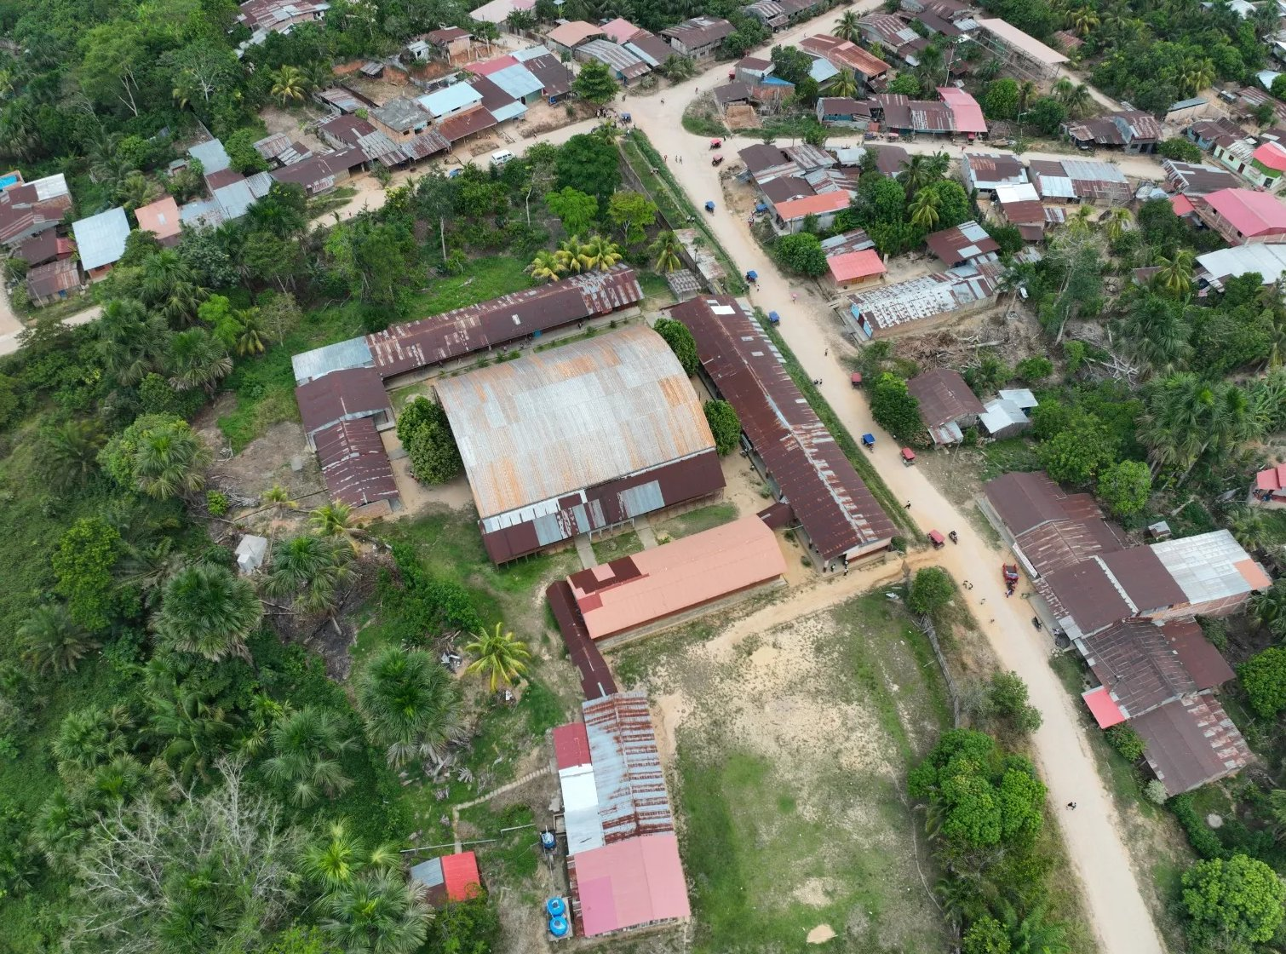
Vista aérea del local de la I.E. N° 0590 - Barranquita
MEMORIA DESCRIPTIVA
DRENAJE PLUVIAL - RED DE CUNETAS
ESPECIALIDAD: INSTALACIONES SANITARIAS - DRENAJE PLUVIAL
Distrito de Barranquita - Provincia de Lamas - Departamento de San Martín
OCTUBRE 2026
CONTENIDO
1. GENERALIDADES
1.1 Nombre del proyecto
1.2 Entidad y modalidad
1.3 Antecedentes
1.4 Objetivo
2. UBICACIÓN Y ACCESOS
3. CARACTERÍSTICAS DEL TERRENO Y DEL CLIMA
4. DESCRIPCIÓN DEL SISTEMA DE DRENAJE PLUVIAL
4.1 Criterios de diseño
4.2 Red de cunetas
4.3 Descargas
5. METAS FÍSICAS
6. NORMAS TÉCNICAS
7. RELACIÓN DE PLANOS

1. GENERALIDADES

1.1 Nombre del proyecto
“Mejoramiento y ampliación del servicio de educación primaria en I.E. N° 0590 distrito de Barranquita de la provincia de Lamas del departamento de San Martín”, código de idea C.I. N° 468901.

1.2 Entidad y modalidad
Gobierno Regional San Martín - Gerencia Territorial Bajo Mayo - Tarapoto (GRSM / GTBM-T). Modalidad de ejecución: administración directa.

1.3 Antecedentes
Mediante Oficio N° 530-2026-GRSM/GRPyP se emitió opinión sobre la validación de la idea de proyecto con código N° 468901. Con Nota Informativa N° 112-2026-GRSM-GTBM-T/OPP se asignó el presupuesto y con Resolución Directoral N° 298-2026-GRSM/GTBM-T/DI se aprobó el desagregado de gastos para la elaboración del estudio de preinversión (ficha técnica estándar). La presente memoria corresponde a la especialidad de drenaje pluvial del local educativo.

1.4 Objetivo
Captar y conducir por gravedad las aguas de lluvia de techos, veredas, patios y áreas libres del local educativo hasta el terreno natural exterior, evitando empozamientos, el ingreso de agua a los ambientes y el deterioro de pisos y estructuras.

2. UBICACIÓN Y ACCESOS
Tabla N° 01. Ubicación
Descripción | Dato
Departamento / provincia / distrito | San Martín / Lamas / Barranquita
Predio | Mz Z Lote 23, partida registral N° 11128704
Área del terreno | 61,413.00 m² - perímetro 1,023.62 ml
Área de intervención del drenaje | 9,393 m² (dentro del cerco perimétrico)
Colindancias | Av. Vía de Evitamiento, Jr. Alfonso Ugarte C-3, Jr. Amazonas C-07 y C-08, propiedad de terceros
Acceso | Tarapoto - Pongo de Caynarachi - Barranquita: 95 km de carretera asfaltada, 2 h 25 min aprox.
Fuente: Memoria descriptiva de arquitectura del proyecto.

3. CARACTERÍSTICAS DEL TERRENO Y DEL CLIMA
El terreno tiene relieve leve a moderado, con desniveles de hasta 2 m. El clima es tropical húmedo, con precipitación anual de 1,800 a 2,400 mm y lluvias intensas de corta duración de octubre a abril. La arquitectura plantea techos a dos aguas con pendientes de 46 % a 57 %, canaletas y montantes, y cunetas de concreto con rejilla metálica por los bordes de las veredas, patios y losa deportiva.
Niveles del proyecto: pisos y pasadizos NPT +184.65; áreas verdes +184.60; patio de maniobra +184.50. El borde de las cunetas va al ras del piso, con junta asfáltica al mismo nivel.

4. DESCRIPCIÓN DEL SISTEMA DE DRENAJE PLUVIAL

4.1 Criterios de diseño
- Lluvia de diseño: estación Pongo de Caynarachi del SENAMHI (código 003317, misma subcuenca del río Caynarachi), serie de precipitación máxima en 24 horas 1989–2013 (25 años), T = 25 años, P24 = 169.27 mm, I = 293.18 mm/h con tc = 10 min (ver memoria hidrológica).
- Caudales: método racional con coeficiente de escorrentía ponderado 0.76 y factor de seguridad de 1.15.
- Sección de cuneta: rectangular de concreto armado o simple, 0.60 m de ancho total (muros de 0.10 m y 0.40 m libres), losa de fondo de 0.10 m sobre solado de 4"; profundidad variable de 0.30 m al inicio a 0.91 m como máximo.
- Pendiente: cota de fondo con pendiente mínima de 0.5 %; el borde sigue el nivel del piso.
- Acero: solo donde la profundidad (de la rejilla al fondo) es 0.40 m o más y en los tramos tapados; con h < 0.40 m la cuneta es de concreto simple.
- Quiebres: a 45° en planta en cada cambio de dirección (chaflanes de 0.60 m), para evitar el resalto hidráulico; los ejes que llegan entran en diagonal.
- Cubierta: rejilla metálica móvil de platinas 1" x 3/16" con marco de ángulo 1" x 1" x 3/16" en los tramos abiertos; losa tapa de 0.10 m en cruces de vereda, ingresos, patio y pase por el cerco.
- Tapas de inspección: 0.60 x 0.60 m en los tramos tapados: al inicio y al final, en cada empalme y a 10 m como máximo.
- Juntas: de dilatación de 1" con sellador asfáltico en toda la sección en U cada 3.00 m, y junta asfáltica entre la cuneta y el piso adyacente.

4.2 Red de cunetas
La red tiene 19 ejes (EJE-01 a EJE-19) con 968.78 m de cuneta, de los cuales 43.96 m son tapados y 924.82 m llevan rejilla. Todo el sistema queda dentro del cerco perimétrico y se organiza en cuatro sistemas, cada uno con su descarga:
Tabla N° 02. Sistemas de drenaje
Sistema | Ejes | Longitud (m) | Descarga
Sistema 1 - Oeste | EJE-01, EJE-02, EJE-03, EJE-04, EJE-05, EJE-06 | 339.89 | D1
Sistema 2 - Centro Y Frente Sur | EJE-07, EJE-08, EJE-09, EJE-10, EJE-11 | 237.43 | D3
Sistema 3 - Nor-Este Y Losa | EJE-12, EJE-13, EJE-14, EJE-15, EJE-16 | 298.71 | D2
Sistema 4 - Norte | EJE-17, EJE-18, EJE-19 | 92.75 | D4

Tabla N° 03. Ejes de cuneta
Eje | Ubicación | L (m) | Tapado (m) | h prom. (m) | h máx. (m)
EJE-01 | Pabellon oeste A: lado nor-oeste; entrega al EJE-02 junto al cerco | 34.34 | 0.00 | 0.39 | 0.47
EJE-02 | Pabellon oeste B: lado nor-este; pabellon A: lado sur-este; salida D1 | 76.04 | 0.76 | 0.57 | 0.89
EJE-03 | Pabellon oeste B: lado sur-oeste (patio) | 32.31 | 0.00 | 0.38 | 0.46
EJE-04 | Bloque D (lado norte) y pabellon C (lado nor-este) | 94.34 | 0.00 | 0.54 | 0.77
EJE-05 | Bloque del ingreso (lado sur), bloque D (lado sur) y pabellon C (lado sur-oeste) | 90.56 | 0.00 | 0.53 | 0.75
EJE-06 | Bloque del ingreso: lado norte, tramo oeste | 12.30 | 0.00 | 0.33 | 0.36
EJE-07 | Patio central, bajada al atrio de ingreso y salida D3 | 94.69 | 22.90 | 0.67 | 0.91
EJE-08 | Bloque del centro: lado sur | 39.68 | 0.00 | 0.40 | 0.50
EJE-09 | Patio central | 35.80 | 0.00 | 0.39 | 0.48
EJE-10 | Bloque del frente: lado norte | 36.90 | 0.00 | 0.39 | 0.48
EJE-11 | Bloque del frente: lado sur | 30.36 | 0.50 | 0.38 | 0.45
EJE-12 | Losa: lados oeste, sur y este; union por dentro del cerco a D2 | 118.38 | 15.22 | 0.54 | 0.74
EJE-13 | Losa: lado norte | 24.38 | 0.00 | 0.36 | 0.42
EJE-14 | Bloque nor-este: lado sur | 64.93 | 0.00 | 0.39 | 0.47
EJE-15 | Bloque nor-este: lados oeste y norte | 41.47 | 0.00 | 0.32 | 0.38
EJE-16 | Bloque norte: lado norte y union a D2 por el norte de la planta de tratamiento | 49.55 | 0.00 | 0.38 | 0.48
EJE-17 | Bloque norte: lado sur y salida D4 | 39.98 | 4.58 | 0.40 | 0.50
EJE-18 | Bloque del centro: lados este y norte, tramo este | 38.68 | 0.00 | 0.40 | 0.49
EJE-19 | Bloque del centro: lado norte, tramo oeste | 14.09 | 0.00 | 0.34 | 0.37
TOTAL |  | 968.78 | 43.96

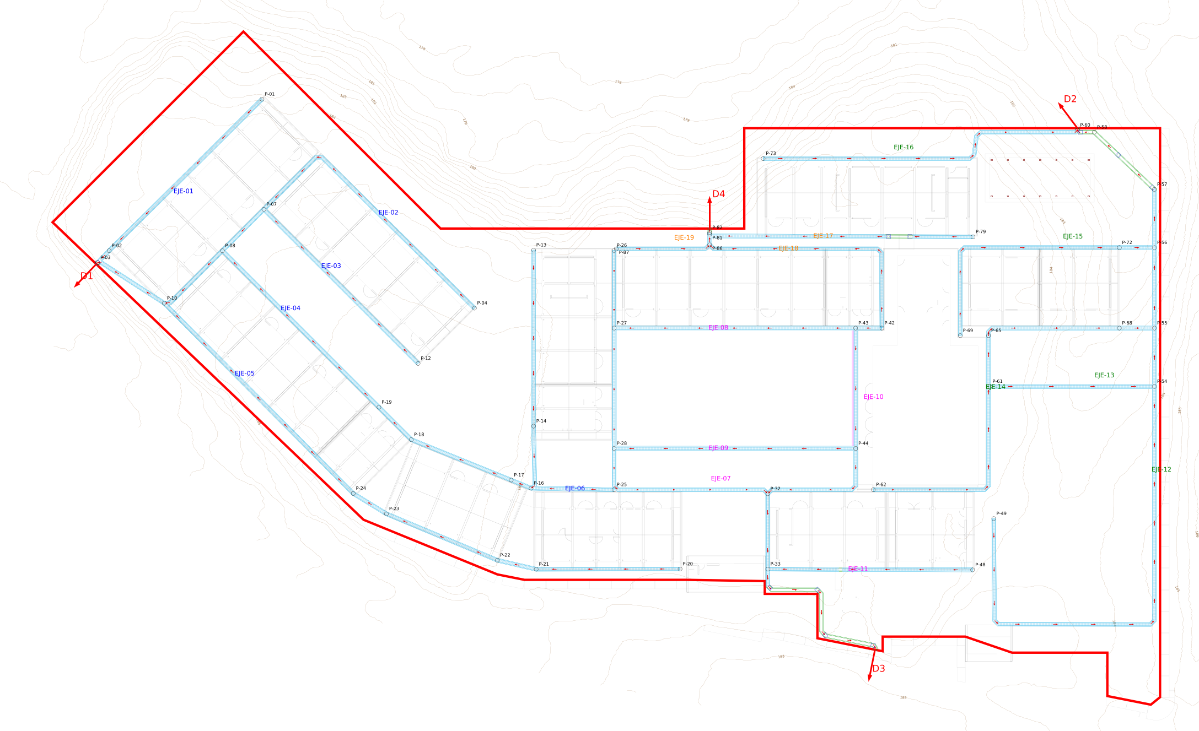
Figura N° 01. Planta general de cunetas (lámina DC-01).
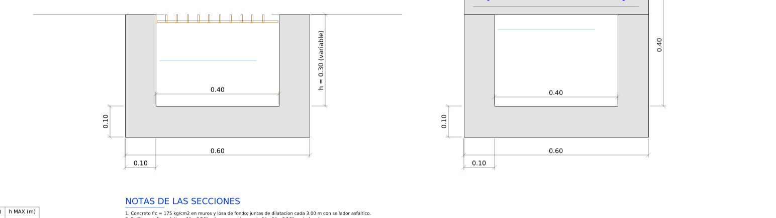
Figura N° 02. Secciones típicas: cuneta con rejilla y tramo tapado (lámina DC-02).

4.3 Descargas
Las cuatro descargas cruzan el cerco con un pase en su cimiento, en tramo tapado, y entregan el agua al terreno natural exterior por gravedad. Fuera del cerco no hay obras; solo se perfila el terreno al pie del cerco.
Tabla N° 04. Descargas
Descarga | Cota de fondo | Receptor
D1 | 183.759 | Cerco sur-oeste (lado C22-C1): al talud natural que baja a la quebrada del oeste
D2 | 183.758 | Cerco norte : pase en el cimiento del cerco al terreno exterior que baja a la quebrada del norte
D3 | 183.736 | Cerco sur junto a C14 : al terreno exterior que baja al Jr. Alfonso Ugarte (183.00)
D4 | 184.145 | Cerco norte (lado C3-C4): al talud natural que baja a la quebrada del norte

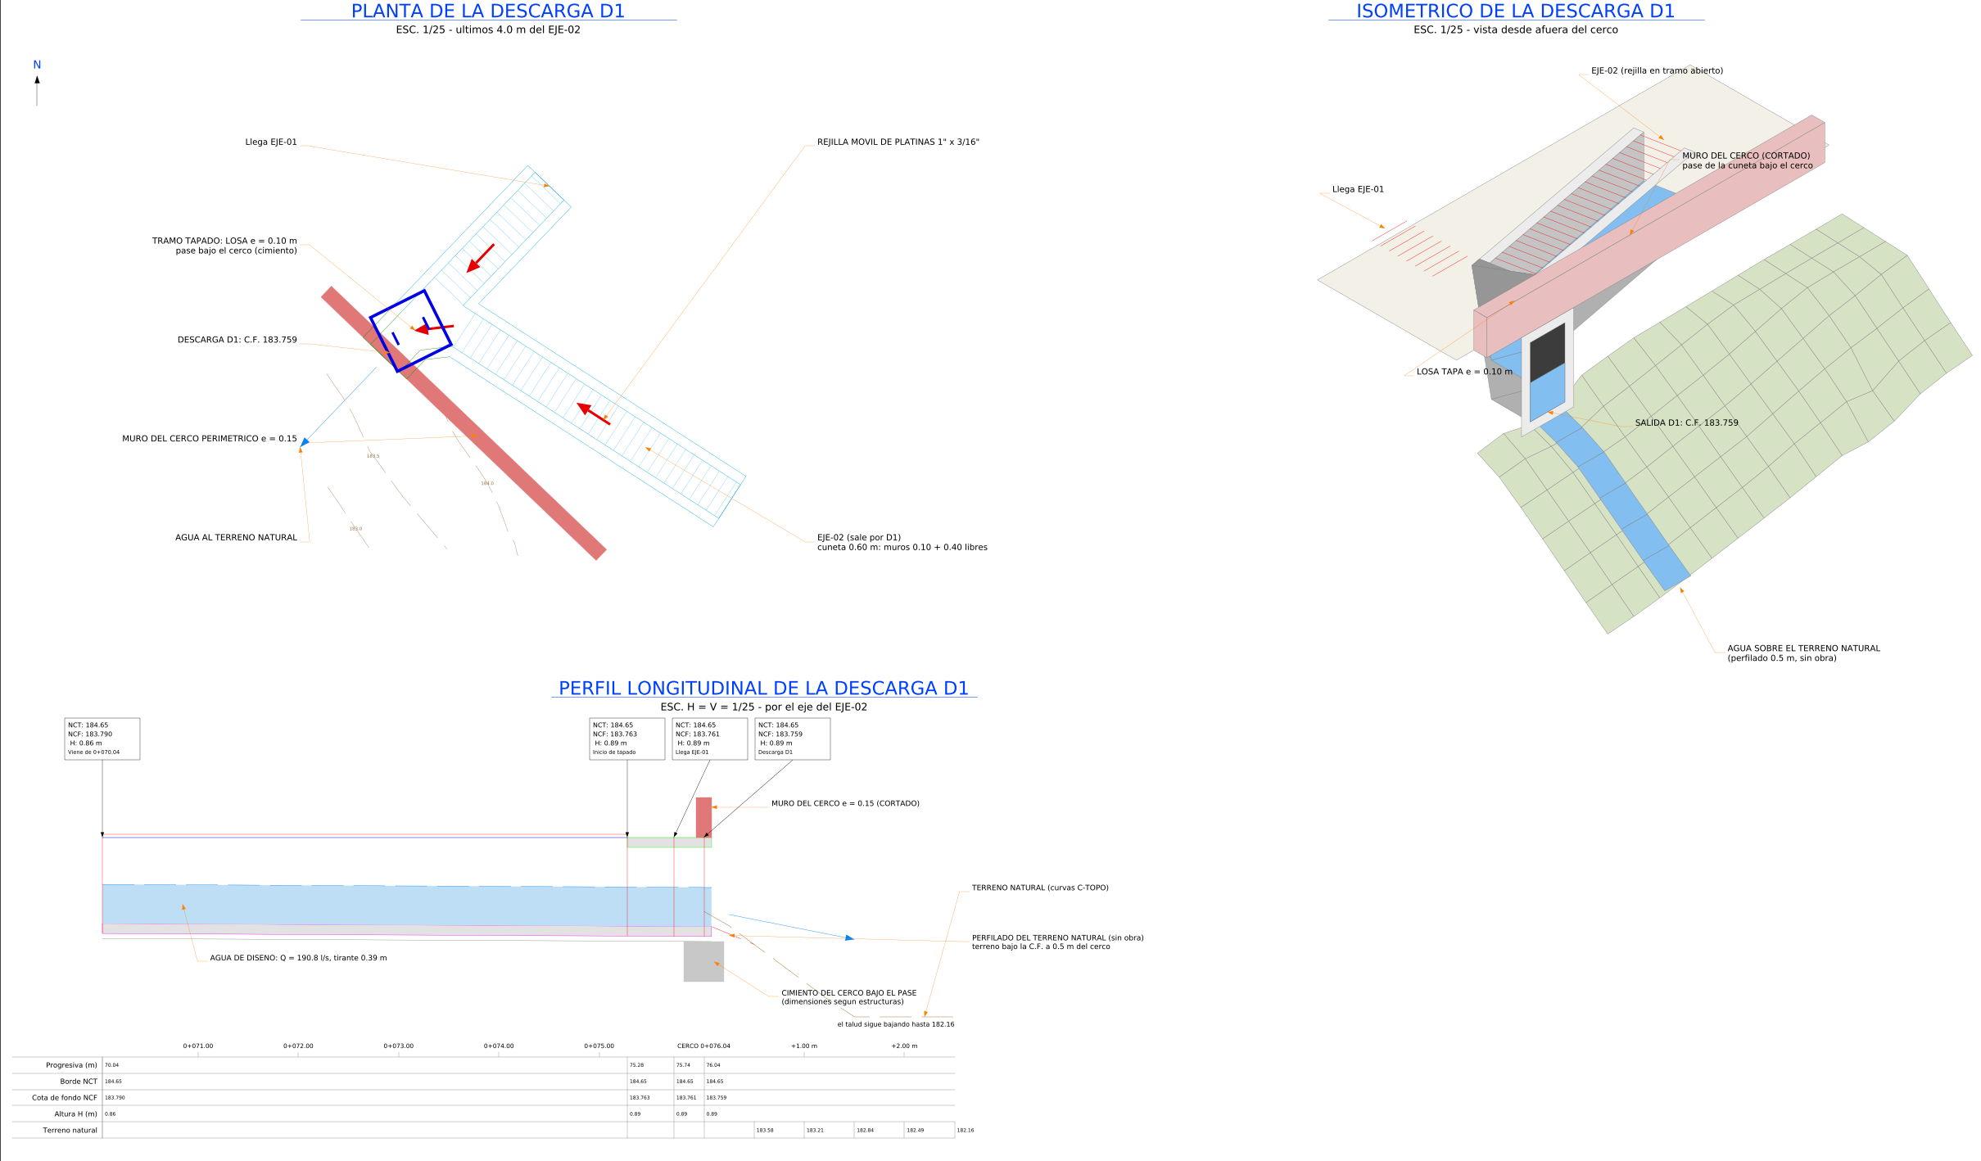
Figura N° 03. Detalle de la descarga D1: planta, perfil longitudinal e isométrico (lámina DC-16).

5. METAS FÍSICAS
Tabla N° 05. Principales metas físicas (ver metrado)
Descripción | Und. | Cantidad
Limpieza y trazo | m² | 871.90
Excavación manual de zanjas | m³ | 584.91
Solado de concreto f'c = 100 kg/cm², e = 4" | m² | 581.27
Concreto f'c = 175 kg/cm² en cunetas | m³ | 150.76
Encofrado y desencofrado | m² | 2,027.15
Acero f'y = 4200 kg/cm² | kg | 6,545.29
Rejilla metálica | m | 924.82
Tapas de inspección 0.60 x 0.60 m | und | 10
Junta de dilatación de 1" con sellador asfáltico | m | 547.80
Junta asfáltica entre cuneta y piso | m | 748.76
Fuente: METRADO_DRENAJE_PLUVIAL_IE0590_BARRANQUITA.xlsx.

6. NORMAS TÉCNICAS
- Reglamento Nacional de Edificaciones: Norma Técnica CE.040 Drenaje Pluvial (R.M. N° 126-2021-VIVIENDA); Norma E.060 Concreto Armado; Norma IS.010 Instalaciones Sanitarias para Edificaciones.
- Manual de Hidrología, Hidráulica y Drenaje del Ministerio de Transportes y Comunicaciones.
- Norma Técnica “Criterios de diseño para locales educativos de primaria y secundaria”, R.V.M. N° 208-2019-MINEDU.
- Especificaciones Técnicas Generales para Construcción EG-2013 (MTC), sección 510 (juntas).
- Norma G.050 Seguridad durante la construcción.

7. RELACIÓN DE PLANOS
Tabla N° 06. Planos de drenaje pluvial
Lámina | Contenido | Escala
DC-01 | PLANTA GENERAL DE CUNETAS - PLANTEAMIENTO PRELIMINAR | 1/250
DC-02 | CUADRO DE TRAMOS Y SECCIONES TIPICAS DE CUNETA | 1/5
DC-03 | PERFILES LONGITUDINALES DE CUNETAS POR EJE | 1/50
DC-04 | PERFILES LONGITUDINALES DE CUNETAS POR EJE | 1/50
DC-05 | PERFILES LONGITUDINALES DE CUNETAS POR EJE | 1/50
DC-06 | PERFILES LONGITUDINALES DE CUNETAS POR EJE | 1/50
DC-07 | PERFILES LONGITUDINALES DE CUNETAS POR EJE | 1/50
DC-08 | PERFILES LONGITUDINALES DE CUNETAS POR EJE | 1/50
DC-09 | PERFILES LONGITUDINALES DE CUNETAS POR EJE | 1/50
DC-10 | PERFILES LONGITUDINALES DE CUNETAS POR EJE | 1/50
DC-11 | PERFILES LONGITUDINALES DE CUNETAS POR EJE | 1/50
DC-12 | SECCIONES TRANSVERSALES DE CUNETAS | 1/20
DC-13 | SECCIONES TRANSVERSALES DE CUNETAS | 1/20
DC-14 | SECCIONES TRANSVERSALES DE CUNETAS | 1/20
DC-15 | CORTES GENERALES DEL TERRENO Y LA RED | 1/250
DC-16 | DETALLE DE LA DESCARGA D1 POR EL CERCO | INDICADA
DC-17 | DETALLE DE LA DESCARGA D2 POR EL CERCO | INDICADA
DC-18 | DETALLE DE LA DESCARGA D3 POR EL CERCO | INDICADA
DC-19 | DETALLE DE LA DESCARGA D4 POR EL CERCO | INDICADA

